OY UY AY AIL. EIL. EUIL. OUIL.
Son [ill] : 2,5% : Avec OY : 22% - Avec UY : 2% - Avec AY : 12% - Avec AIL : 17% - Avec EIL : 29% - Avec EUIL : 4% - Avec OUIL : 14%

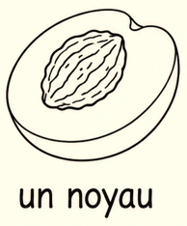
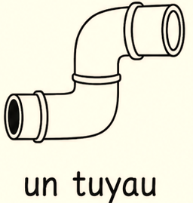
UY

OY

AIL
AILL(E)
toujours

ILL(E)
toujours

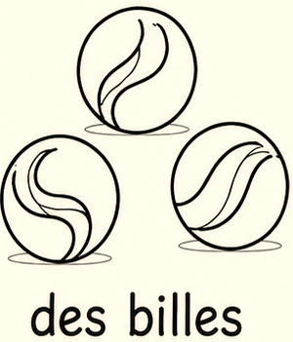
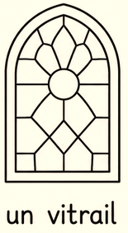
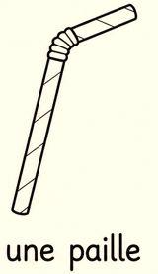

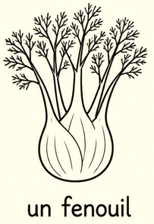
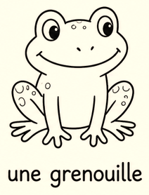
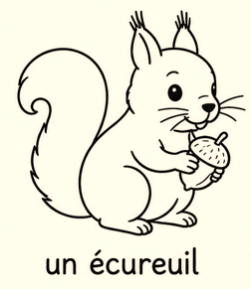
OUIL OUILL(E) OUILL.
toujours

EUIL EUILL(E) EUILL.
toujours

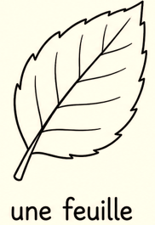


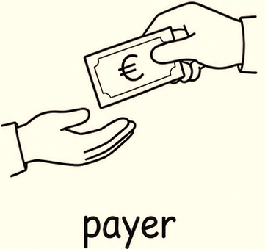
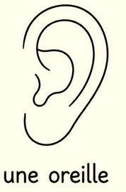

AY
Mots de la famille de :
payer – rayer
essayer - balayer
effrayer - crayon

EIL
EILL(E)

